PUC Minas

Arquitetura de Computadores II

Relatório IV

Aluno: Hyalen Neves Caldeira (Turno Manhã - 9292.1.01) e Vinícius Francisco da Silva (Turno Tarde - 9781.1.01)\*

Matrícula 576920

Disciplina: Arquitetura de Computadores II

Professor: Romanelli

* Tabela obtida através da ULA criada no simulador 97

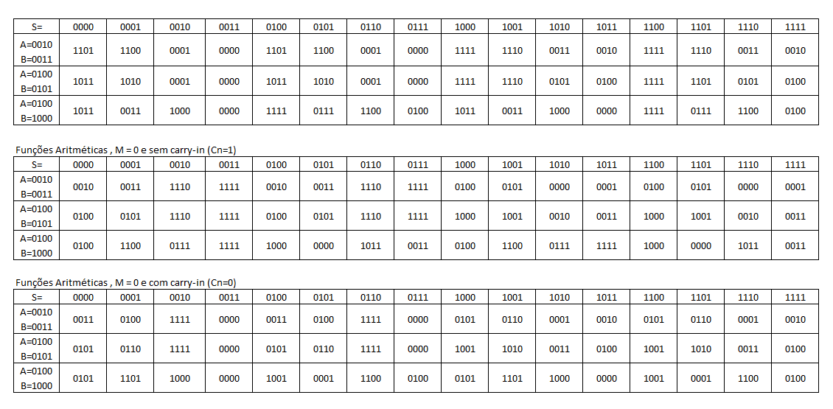

* A tabela mostra as entradas e configurações testadas, e, temos as respectivas saídas obtidas através de uma saída (S).
* A primeira tabela e as operações (tabela pequena) realizadas nos 3

primeiros valores de (s).

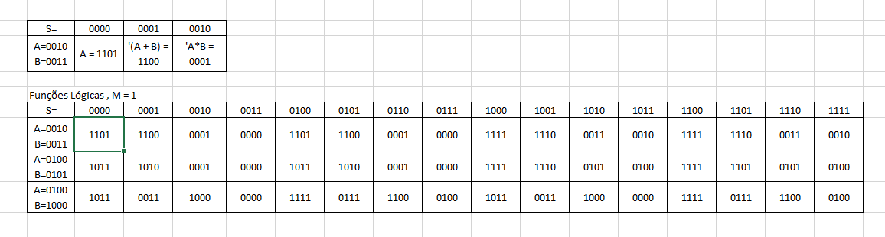

* Observação: As operações representadas na tabela pequena foram obtidas na tabela verdade passada com o valor M = 1.
* Segunda tabela com suas saídas e com as operações realizadas nos 3 primeiros valores de (s) como mostra a tabela pequena.

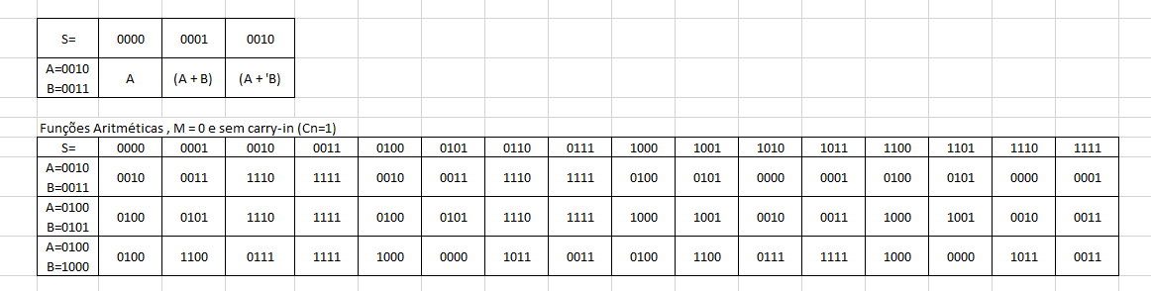

* As operações foram realizadas a partir das configurações de M e C, que nessa tabela é

igual a 0,1 respectivamente.

* Tabela com as saídas e com as operações realizadas nos 3 primeiros valores de (s) como mostra a tabela pequena.

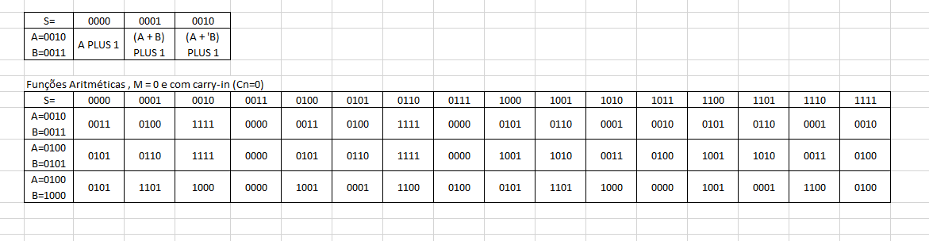

* As operações foram realizadas a partir das configurações de M e C, que nessa tabela é

igual a 0,0 respectivamente.

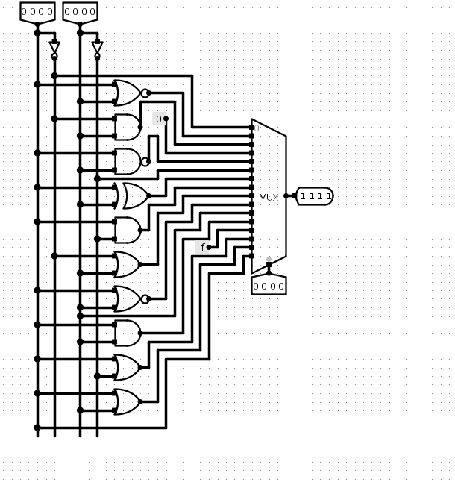

* Unidade lógica Aritmética (ULA), simulada no Logisim com todas as operações que estão descritas na tabela verdade dada para a realização do exercício.